Modalidade do Trabalho - Artigo Completo

**AS REDES SOCIAIS NO ENFRENTAMENTO AO NOVO CORONAVÍRUS: UM ESTUDO DO MUNICÍPIO DE FRANCA.**

***Giansante, Júlia F. S.1; Terence, Ana Cláudia F.2***

1 Graduada em Administração Pública pela Universidade Estadual Paulista “Júlio de Mesquita Filho”, e-mail: [julia.giansante@unesp.br](mailto:autorprincipal@gmail.com)

2 Orientadora pela Universidade Estadual Paulista “Júlio de Mesquita Filho”, e-mail: [ana.terence@unesp.br](mailto:orientador@gmail.com)

**RESUMO**

O objetivo principal deste trabalho foi identificar a presença das mídias sociais na Administração Pública da Prefeitura Municipal de Franca, através do mapeamento da utilização dos canais, e da identificação da estratégia deste meio de comunicação no enfrentamento e combate ao novo Coronavírus. Os canais de mídia mapeados foram o Facebook e Instagram. Como procedimento metodológico optou-se pela realização da pesquisa em duas fases. Inicialmente foram mapeadas as páginas de todas as prefeituras dos municípios pertencentes ao Departamento Regional de Saúde VIII – Franca, e verificadas as publicações a respeito da pandemia. No segundo momento, foram levantadas e divididas em temas todas as publicações realizadas pela Prefeitura de Franca entre 12 de fevereiro de 2020 a 12 de fevereiro de 2021. Os dados apontam que o coronavírus foi o tema mais publicado pela Prefeitura, em ambas redes sociais, e a estratégia de comunicação utilizada baseou-se na publicação de boletins diários e protocolos de medidas sanitárias para a contenção da doença. Entretanto, a população Francana mostrou-se insatisfeita com os serviços prestados, fato justificado pela forte presença de comentários negativos, o que indica a baixa existência no acompanhamento da métrica de comunicação “monitoramento”.

**Palavras-chave:** Comunicação. Comunicação Pública. Mídias Sociais. Coronavírus. Pandemia.

**ABSTRACT**

The main objective of this final paper is to identify the presence of social medias in the Public Administration of Franca’s Municipality, based on the mapping of channels used, as well as identifying the strategy of this means of communication in facing and fighting the new Coronavirus. The media channels mapped were Facebook and Instagram. As a methodological procedure, the research was carried out in two phases. Initially, the social networks pages of all city halls in the municipalities belonging to the “Regional Health Department VIII – Franca” were mapped, and publications about the pandemic were checked. In a second moment, all publications made by Franca City Hall between February 12, 2020 to February 12, 2021 were raised and divided into themes. At the end of the studies, it was concluded that Coronavirus was the most published theme by Franca City Hall, in both social networks, and the communication strategy used was based on the publication of daily bulletins and protocols of sanitary measures to curb the disease. However, Franca´s population was dissatisfied with the services provided, a fact justified by the strong presence of negative comments, which indicates that a specific monitoring metric is not being followed.

**Keywords:** Communication. Public Communication. Social Medias. Coronavirus. Pandemic.

**1. INTRODUÇÃO**

O presente trabalho possui como tema a comunicação pública por meio das mídias sociais no contexto da pandemia do coronavírus, especificamente as estratégias adotadas pela prefeitura de Franca/SP, pertencente ao Departamento Regional de Saúde de Franca (DRS VIII). Para isso, os temas abordados são a comunicação, a comunicação pública, a comunicação através de tecnologias e mídias sociais e como a comunicação pode ser útil para mudanças de comportamentos.

A comunicação representa a relação de trocas recíprocas entre indivíduos, com o objetivo de significar uma mensagem, sempre contextualizadas em fenômenos socioculturais e políticos, e por isso, é o cimento social, o que une um indivíduo ao outro (MAFFESOLI, 2003; MORIN, 2003; SILVA, 2016). No campo de conhecimento da comunicação, a Comunicação Pública (CP) é definida como a transmissão de informações de utilidade pública por parte do Estado e seus organismos, cuja missão seja o interesse coletivo (ZÉMOR, 2009). É o meio pelo qual o Estado e Governo informam a população a respeito dos projetos, políticas e ações desenvolvidas em prol do interesse público (BRANDÃO, 2009). O estímulo ao diálogo com os cidadãos é objetivo da Comunicação Pública, para de fato garantir o foco no atendimento às demandas públicas, por isso, é indispensável pensar em seus meios de transmissão (DUARTE, 2007).

As mídias sociais promovem entre o Estado e a sociedade uma maior possibilidade de interação, com estímulos à prática de comunicação e ainda ampliam a capacidade de diagnósticos e de legitimação das ações estatais, visto que, virtualmente, a população acompanha e opina com facilidade as informações divulgadas (MAINIERI; RIBEIRO, 2011). Os números de usuários nas redes sociais endossam os pensamentos dos autores - o Brasil encerrou o ano de 2020 com 130 milhões de usuários no Facebook, 95 milhões no Instagram e 16,6 milhões no Twitter (RESULTADOS DIGITAIS, 2021).

Em uma situação de crise, como o caso da pandemia do Coronavírus, governos devem articular ações de Comunicação Pública para informar, conscientizar e mudar o comportamento dos indivíduos, para que estes passem a desempenhar práticas preventivas de contágio através do conhecimento dos riscos e medidas de prevenção (HC3-USAID, 2017). Neste sentido, Santos (2015) coloca a comunicação como meio de garantir a manutenção da saúde, pois acredita que um indivíduo passa a adotar comportamentos na medida em que compreende os benefícios para si mesmo.

As medidas pelo estado de São Paulo para a contingência do Covid-19, cujas iniciativas são pautadas para a diminuição do contágio através da restrição de aglomerações e circulação de indivíduos, e ainda com foco no atendimento aos pacientes e retomada da economia, foram agrupadas de acordo com as diferentes áreas do governo: Saúde Pública, Medidas Administrativas, Distanciamento Social, Educação, Economia, Comunicação, e o Plano São Paulo (SÃO PAULO, 2020).

Sendo assim, esta investigação se propõe a responder à questão: quais são as estratégias de utilização das mídias sociais no enfrentamento do coronavírus pela administração pública municipal do município de Franca? O objetivo principal desta pesquisa é identificar a presença das mídias sociais no enfrentamento do coronavírus na administração pública dos municípios do Departamento Regional de Saúde de Franca, com foco no município de Franca, a partir do mapeamento da utilização dos diversos canais de mídia social, bem como identificar as estratégias de utilização deste meio emergente de comunicação. Deste modo, será apresentada uma análise geral do uso das redes sociais por parte dos municípios integrantes do DRS VIII, e uma análise detalhada das publicações da cidade de Franca.

**2. DESENVOLVIMENTO**

**2.1. Estratégia de Comunicação**

A comunicação deve ser compreendida como um processo, no qual as informações são transmitidas através de mensagens, que determinarão o estilo e o tom desejado pelo emissor sobre os assuntos almejados, logo, aspectos importantes necessitam serem pensados, como a linguagem adequada, discursos e sinais corretos (DUARTE, 2007). Os conceitos são de extrema importância para a Comunicação Pública, já que a mesma é vista como uma fonte segura de informações para os cidadãos (ZÉMOR, 1995).

O objetivo de atingir os receptores com as informações deve ser pensado e planejado por parte dos profissionais de Comunicação, seja ela no campo privado ou público. Mortari e Santos (2016) defendem a existência de um planejamento comunicacional capaz de definir o público alvo, o tipo de mensagem, os objetivos comunicacionais, e os canais para transmissão. Ademais, é necessário posteriormente, o acompanhamento da transmissão, o monitoramento do conteúdo produzido permite concluir se houve consonância com o planejamento inicial, e se os objetivos foram atingidos, com o intuito de identificar falhas e realizar ajustes (PINOCHET et al, 2017).

Em relação ao tipo de mensagem na Comunicação Pública, Duarte (2007) categoriza as informações públicas em gestão, informações relacionadas ao processo decisório das organizações, e da ação dos agentes tomadores de decisão, e utilidade pública, dados destinados a informar, mobilizar, prevenir ou alertar a população ou setores específicos sobre temáticas do interesse da Administração Pública. Estão diretamente relacionados a mensagens contendo informações de campanhas, serviços, horários de eventos, entre outros.

Após a transmissão da mensagem, é preciso seu monitoramento, que pode ser acompanhado através da definição de métricas, relacionadas aos objetivos do processo de comunicação, pois são indicadoras de avaliação e desempenho. As métricas abordadas no presente trabalho são: engajamento, alcance, sentimento, satisfação, e divisão de temas, pensadas no ambiente das redes sociais.

**2.2 O Plano São Paulo**

O estado de São Paulo teve seu primeiro registro de Covid-19 em 26 de fevereiro de 2020, brasileiro de 61 anos, que havia viajado à Itália (CAVALCANTE, et al 2020), e sua primeira morte em 12 de março. Desde então, o estado se mostrou destaque em número de casos confirmados e óbitos perante as demais regiões do país. Dados atualizados em 26 de fevereiro de 2021, do Ministério da Saúde, apresentam o estado com 2.026.125 de diagnósticos e 59.129 mortes.

O Plano São Paulo, que iniciou suas operações em primeiro de junho de 2020, dividiu o Estado em 17 Departamentos Regionais de Saúde (DRS), responsáveis por coordenar as atividades da Secretaria no âmbito regional: DRS I - Grande São Paulo (dividido nas sub-regiões Leste, Norte, Oeste, Sudeste e Sudoeste), DRS II - Araçatuba, DRS III - Araraquara, DRS IV - Baixada Santista, DRS V - Barretos, DRS VI - Bauru, DRS VII - Campinas, DRS VIII - Franca, DRS IX - Marília, DRS X - Piracicaba, DRS XI - Presidente Prudente, DRS XII - Registro, DRS XIII - Ribeirão Preto, DRS XIV - São João da Boa Vista, DRS XV - São José do Rio Preto, DRS XVI - Sorocaba, e DRS XVII - Taubaté (SÃO PAULO, 2020).

**Figura 1 -** Departamentos Regionais de Saúde

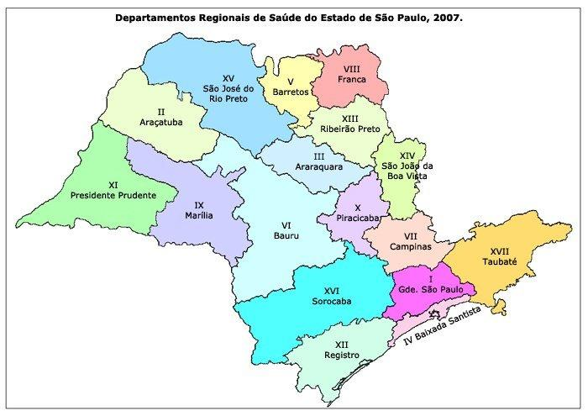

Fonte: Castejon (2010)

Os departamentos são categorizados segundo uma escala de cinco níveis de abertura econômica, sendo assim, as restrições são determinadas de acordo com o nível na qual a região se encontra. Os níveis estão distribuídos em: Fase 1 (vermelho), Fase 2 (laranja), Fase 3 (amarela), Fase 4 (verde), e Fase 5 (azul). As regras para determinação do nível envolvem a média da taxa de ocupação de leitos de UTI exclusivas para pacientes com coronavírus, número de novas internações no mesmo período, e o número de óbitos. Para uma região avançar a menos restrições, os índices devem apresentar melhora no período de duas semanas, já para regredir de fase, basta que os indicadores regridam durante uma semana (SÃO PAULO, 2020). A consulta realizada em 26 de fevereiro de 2021 mostra que nenhuma região se apresenta nas fases verde e azul, três DRSs encontram-se na fase amarela, doze na laranja, e seis na vermelha.

**2.3 Trabalho de Campo**

**2.3.1 Procedimentos Metodológicos**

A pesquisa caracteriza-se como descritiva, pois pretende descrever fenômenos de uma realidade, através de um estudo de caso (TRINIÑOS, 1987); de natureza documental, por sua fonte de dados estar baseada em arquivos de mídia eletrônica (APPOLINÁRIO, 2009); e abordagem quantitativa, relacionada à quantificação de dados, com o intuito de analisar o curso de determinadas ações (KNECHTEL, 2014). O desenvolvimento do estudo deu-se em duas principais etapas, a primeira, relacionada ao Departamento Regional de Saúde VIII - Franca, como um todo, e a segunda, com foco específico no município de Franca.

A primeira etapa dividiu-se em: 1) levantamento dos municípios do Departamento Regional de Saúde VIII - Franca e seus dados demográficos; 2) análise de casos e óbitos no DRS VIII; 3) verificação da existência de páginas no Facebook e Instagram das Prefeituras dos municípios; 4) levantamento das publicações referentes ao coronavírus; 5) análises da frequência de postagens com os números da doença.

Já a segunda etapa foi dividida em: 1) levantamento dos dados demográficos de Franca; 2) análise de casos, óbitos e índice de isolamento social no município; 3) verificação da existência de páginas no Facebook e Instagram da Prefeitura de Franca; 4) levantamento de todas as publicações realizadas pela Prefeitura; 5) separação das publicações em temas; 6) análise dos indicadores das métricas de comunicação; 7) análise da relação entre as publicações do tema Coronavírus e os números pandêmicos; 8) análise da relação entre as publicações do tema Coronavírus e o Plano São Paulo.

**2.3.2 Departamento Regional de Saúde VIII Franca**

O espaço de pesquisa escolhido para este trabalho é o Departamento Regional de Saúde de Franca, o DRS VIII, com os municípios de Aramina, Buritizal, Cristais Paulista, Franca, Guará, Igarapava, Ipuã, Itirapuã, Ituverava, Jeriquara, Miguelópolis, Morro Agudo, Nuporanga, Orlândia, Patrocínio Paulista, Pedregulho, Restinga, Ribeirão Corrente, Rifaina, Sales Oliveira, São Joaquim da Barra e São José da Bela Vista.

**Figura 2** - Municípios do Departamento Regional de Saúde VIII Franca

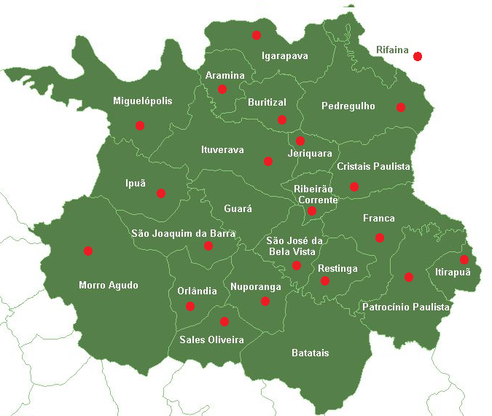

Fonte: SPBR (2021)

**Tabela 1** - Proporção de casos e óbitos por número de habitantes no DRS VIII

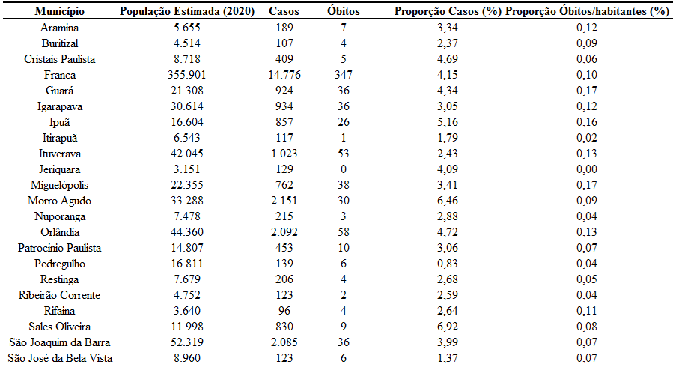

Fonte: elaborada pela autora, com base no IBGE (2020) e Fundação SEADE (2021)

Proporcionalmente ao número de habitantes estimados em 2020, é possível considerar o município de Sales Oliveira com a maior porcentagem de casos, 6,92%, Franca ocupa a sétima posição, com 4,15%, enquanto que a última pertence à cidade de Pedregulho, com 0,83%. Já em relação ao número de óbitos, Miguelópolis e Guará apresentam a maior porcentagem de 0,17%, Franca ocupa a nona colocação com 0,10%, e o município de Jeriquara a última posição, com nenhum caso evoluído à morte.

**2.3.3 Os municípios da DRS Franca e as Mídias Sociais**

Com o intuito de identificar a presença das mídias sociais no enfrentamento do coronavírus na administração pública dos municípios do Departamento Regional de Saúde de Franca, foram levantados dados a respeito das postagens das redes sociais de cada cidade, no período de 12 de fevereiro de 2020 a 12 de fevereiro de 2021. A análise consistiu em identificar se a prefeitura possui ou não Facebook e Instagram. Se sim, o número de seguidores ¹, e se a prefeitura é ativa em postagens relacionadas ao Covid-19. As conclusões obtidas com a primeira análise mostram que, dos 22 municípios levantados, 21 prefeituras utilizam o Facebook, exceto o município de Buritizal. Em relação ao Instagram, o número é menor, 11 cidades possuem páginas na rede social, e 11 não possuem, o que torna o Facebook o canal mais frequente na região.

Dos 22 municípios analisados, 21 possuem Facebook, desses, 19 fazem o uso da rede para abordar assuntos do coronavírus, e dois, Restinga e Ribeirão Corrente, não. Dentre as que postam frequentemente sobre a Covid-19, as prefeituras de Cristais Paulista, Franca, Guará, Ipuã, Itirapuã, Ituverava, Jeriquara, Miguelópolis, Morro Agudo, Orlândia, Rifaina, Sales Oliveira, São Joaquim da Barra e São José da Bela Vista são as mais ativas, com postagens de utilidade pública através de boletins informativos diários e mensagens de orientação para mudança de comportamento, como instruções corretas para o uso de máscaras, orientações sanitárias e a proibição de aglomerações. As prefeituras de Aramina, Igarapava, Nuporanga, Patrocínio Paulista e Pedregulho, apesar de apresentarem posts em 2021 sobre a doença, são menos frequentes, tanto nos boletins, como nas mensagens para mudança de comportamento.

**Tabela 3** - Abordagem da Covid-19 nas redes dos municípios do DRS VIII

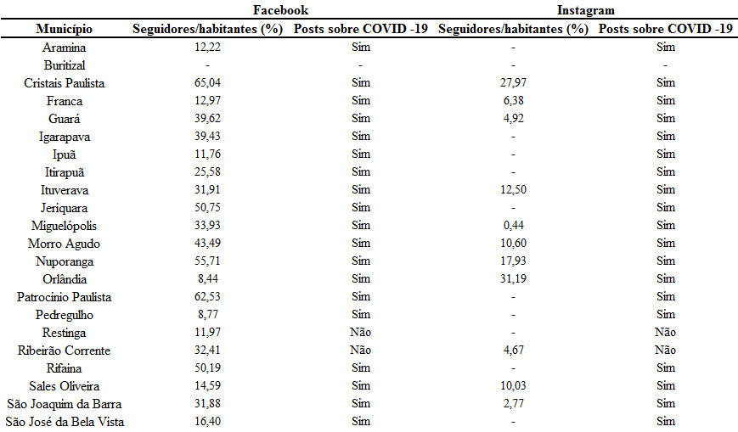

Fonte: elaboração própria com base nas redes sociais das prefeituras (2020, 2021)

Dentre os 22 municípios, 11 possuem páginas no Instagram, desses, 10 apresentam postagens sobre o coronavírus em 2021, apenas a cidade de Ribeirão Corrente, não. Cristais Paulista, Franca, Guará, Ituverava, Morro Agudo, Orlândia, Sales Oliveira e São Joaquim da Barra são as mais ativas, com a apresentação de boletins informativos diários e mensagens de orientação para mudança de comportamento. As prefeituras de Miguelópolis e Ribeirão Corrente possuem páginas no Instagram, porém sem publicações; Nuporanga deixou de compartilhar boletins informativos em agosto de 2020, e utiliza a página em 2021 com poucos informativos sobre a vacinação. Os demais 11 municípios não presentes no Instagram são: Aramina, Buritizal, Igarapava, Ipuã, Itirapuã, Jeriquara, Patrocínio Paulista, Pedregulho, Restinga, Rifaina e São José da Bela Vista.

**2.3.4 O município de Franca e as Redes Sociais**

A cidade sede do Departamento Regional de Saúde VIII é o principal espaço estudado no presente trabalho. Para maior aprofundamento de Franca, serão apresentados os principais dados demográficos do município, área territorial, população estimada, densidade demográfica, índice de desenvolvimento humano municipal, e o PIB per capita. Posteriormente, haverá a abordagem relacionada aos números da cidade perante a pandemia do novo coronavírus. A figura abaixo aborda os principais dados demográficos, de acordo com Instituto Brasileiro de Geografia e Estatística (IBGE), de Franca. Os anos das coletas de cada informação encontram-se informados:

**Figura 1 - Dados demográficos de Franca**

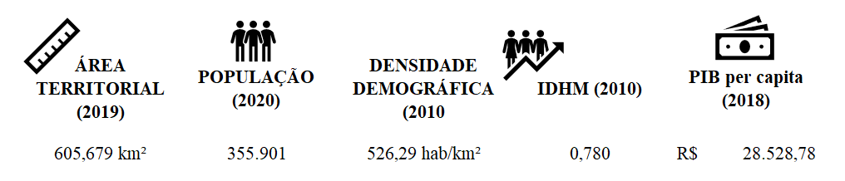

Fonte: elaborada pela autora, com base no IBGE (2020)

Em relação aos dados pandêmicos, o município apresentou, em 26 de fevereiro de 2021, 14.776 casos confirmados da doença, com 347 óbitos. Dentre os casos, 54% dos infectados são do sexo feminino, e 46% masculino, já em comparação ao número de mortes, 59% das ocorrências são do sexo masculino, e 41%, feminino. A faixa etária mais afetada em número de casos é a de 30 a 39 anos, o que representa 22,6% das incidências, sob a ótica dos óbitos, a faixa mais afetada é a de 70 a 79 anos, com 27,1% (FUNDAÇÃO SEADE, 2021).

Com o objetivo de identificar as estratégias de utilização das mídias sociais no enfrentamento do coronavírus pela administração pública municipal do município de Franca, foram levantados dados a respeito das redes sociais da cidade. A análise consistiu em identificar se a prefeitura possui ou não Facebook e Instagram, e se sim, o número de seguidores. Além disso, foram mapeadas todas as postagens do período de 12 de fevereiro de 2020 a 12 de fevereiro de 2021, seus assuntos e categorias, número de curtidas, compartilhamentos, visualizações em vídeos, e comentários, sendo esses últimos classificados em positivos, negativos, neutros e *mixed*, além das respostas da própria página aos mesmos. Os indicadores levantados possuem como base as métricas de monitoramento de comunicação: engajamento, alcance, sentimento, satisfação, e divisão de temas, pensadas no ambiente das redes sociais.

A Prefeitura de Franca possui páginas nas redes sociais Facebook e Instagram, e encontra-se ativa em ambas. No Facebook, o município apresenta uma proporção de 13% de seguidores em relação ao número de habitantes, no Instagram, este resultado alcança 6,38%. No período da coleta de dados, no Facebook, 630 postagens foram realizadas pela prefeitura, com 52.128 reações, 11.349 compartilhamentos, 8.650 comentários, e 76 respostas. No Instagram, o número de postagens foi 571, com acumulado de 69.909 reações, 2.624 comentários, 53.768 visualizações em vídeos, e 14 respostas. Em 2020, foram analisados os meses de fevereiro, março, abril, maio, junho, julho, agosto, novembro e dezembro; o mês de agosto apresentou publicações até o 13º dia do mês, e a página permaneceu inativa até o 30º dia de novembro. Este intervalo de inativação deu-se pelas eleições, a Prefeitura optou por não realizar publicações no período eleitoral. Já em 2021, janeiro e fevereiro contemplaram os meses coletados.

Em uma visão panorâmica do Facebook, o tema mais abordado no período analisado foi o Coronavírus, seguido de Infraestrutura, e Assistência Social. Os temas Cultura e Saúde, Infraestrutura e Lazer e Transporte, apresentaram a menor frequência de publicações. No Instagram, os temas se convergem, sendo os mais abordados Coronavírus, Infraestrutura e Assistência Social, e os menos Cultura e Saúde, Infraestrutura e Lazer e Transporte.

**Tabela 4** - Quantidade de publicações por tema Facebook e Instagram

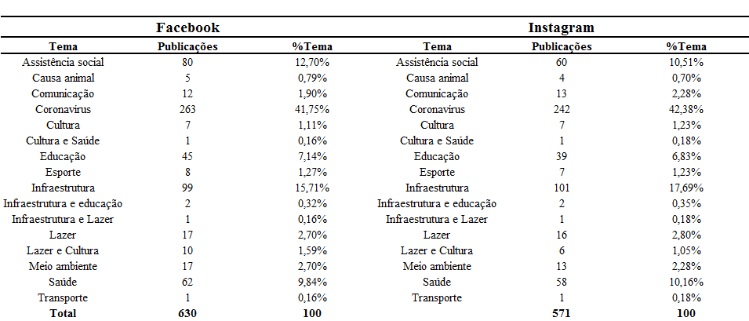

Fonte: elaborada pela autora com base no Facebook da Prefeitura de Franca (2020, 2021)

Para o fim de interpretar a estratégia de comunicação pública via mídias sociais da referida prefeitura em relação à pandemia do Coronavírus, serão expostos dados relativos ao número de publicações, reações, compartilhamentos, categoria das informações divulgadas, número de comentários e respostas da página, apenas relacionadas ao tema Covid-19.

No Facebook, houve 263 publicações, 34.733 reações, 8.630 compartilhamentos, 5.418 comentários e apenas 45 respostas da página. Do total de publicações, 240 alocam-se na categoria utilidade pública, 20 em gestão, e três em prestação de contas. Sobre os comentários, 183 são positivos, 912 negativos, 4.312 neutros e 74 *mixed*. Em relação ao Instagram, foram realizadas 242 publicações sobre coronavírus, com 50.337 reações, 2.010 comentários e apenas uma resposta. Das publicações, 227 categorizam-se como utilidade pública, 14 como gestão e uma como prestação de contas. Sobre os comentários, são 34 positivos, 382 negativos, 1.553 neutros e 41 *mixed*. As publicações do tipo vídeo, na ferramenta Instagram não é possível contabilizar o número de reações, e sim visualizações, deste modo, em 2020 e 2021 a página publicou 10 vídeos, sendo nove de utilidade pública, e um sobre gestão, somando 26.240 visualizações, com oito comentários positivos, 37 negativos, 69 neutros, quatro *mixed* e nenhuma resposta.

**Tabela 5** - Análise Consolidada do tema Coronavírus no Facebook

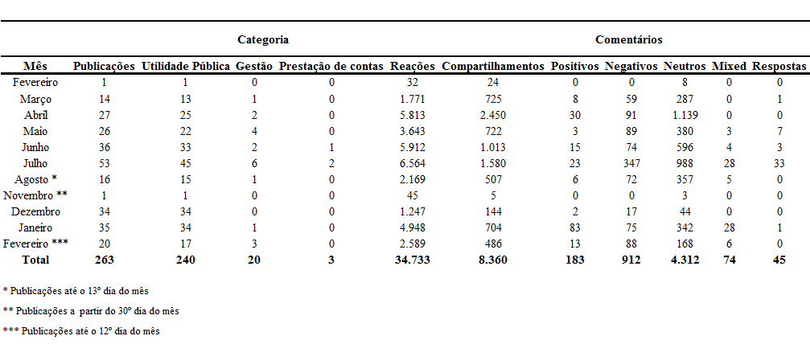Fonte: elaborada pela autora com base no Facebook da Prefeitura de Franca (2020, 2021)

**Tabela 6** - Análise Consolidada do tema Coronavírus no Instagram

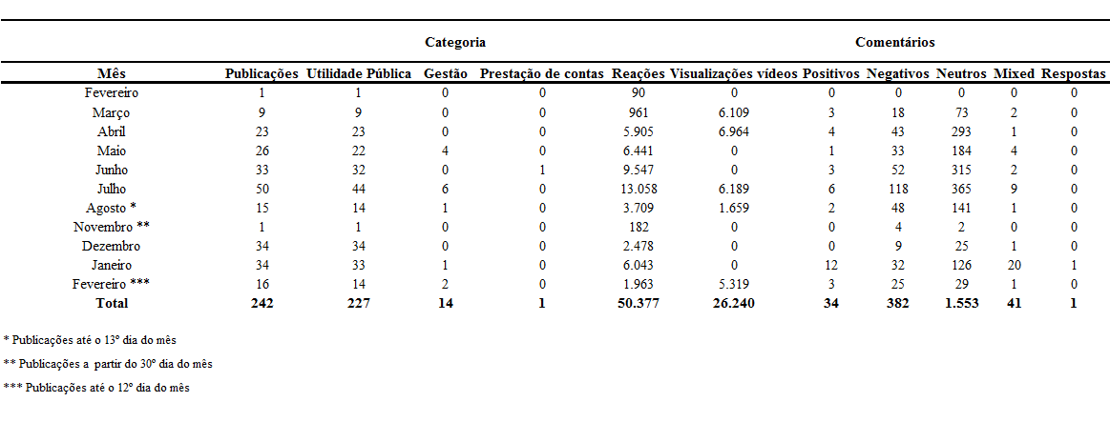Fonte: elaborada pela autora com base no Instagram da Prefeitura de Franca (2020, 2021)

Os assuntos abordados nos comentários negativos denunciavam a Prefeitura de não estar seguindo as orientações do Plano São Paulo, além de se isentar em relação às medidas de contenção da contaminação. Houve muitas críticas ao fato de que o prefeito de 2020 se preocupava demasiadamente em divulgar seus feitos em outras áreas, que não o coronavírus, e principalmente, cobravam o órgão sobre a falta de fiscalização das medidas sanitárias capazes de conter a pandemia, como o uso de máscaras, higienização e proibição de aglomerações.

Tanto no Facebook como no Instagram, as informações do tipo Utilidade Pública foram as mais presentes durante o período analisado. Nela estão presentes os boletins informativos diários, e postagens de protocolos. Os boletins apresentam o caráter de informar os cidadãos sobre a atualização dos números relacionados à pandemia, e da mesma forma servem como alerta da iminência da doença, já os protocolos possuem o objetivo de mobilizar a população para um comportamento desejado: o da prevenção do contágio através do seguimento das medidas sanitárias divulgadas, e ainda o de informar sobre as ações tomadas pela Prefeitura com o mesmo objetivo de evitar a proliferação do vírus. Sendo assim, conclui-se que a Prefeitura de Franca optou por utilizar uma estratégia de comunicação pública pautada em publicações destinadas a informar, mobilizar, prevenir e alertar (DUARTE, 2007) a população sobre o coronavírus.

Com o levantamento de todas as publicações e seus indicadores do período, é possível analisar como a Prefeitura de Franca se comportou em relação ao monitoramento das métricas engajamento, alcance, sentimento, satisfação, e divisão de temas, pensadas no ambiente das redes sociais. O engajamento está relacionado à participação do público em uma determinada publicação (MORTARI; SANTOS, 2016). Para essa métrica, calculou-se a média de reações, comentários e compartilhamentos, em comparação com o número de seguidores das páginas. No Facebook, a Prefeitura apresenta 46.167 seguidores, e uma média de 83 reações, 18 compartilhamentos, e 14 comentários por publicação. No Instagram, a página conta com 22.700 seguidores, e uma média de 122 reações e cinco comentários. Acredita-se que o engajamento não seja uma métrica forte nas redes sociais, pois em comparação ao número de indivíduos seguidores de cada página, os números de reações, compartilhamentos e comentários são baixos.

A métrica alcance é capaz de medir a disseminação do conteúdo, através do número de seguidores e visualizações nas redes sociais (MORTARI; SANTOS, 2016). Para essa análise, foram comparados o número de seguidores com a população total de Franca, e o número de visualizações que os vídeos postados no Instagram atingiram. A proporção de seguidores com a população geral do município alcança 13% no Facebook, e 6,38% no Instagram. O número de vídeos publicados foi de 40, com um total de 53.798 visualizações, logo, a média de *views* por publicação foi de apenas 1.345. Com os dados apresentados, conclui-se que o alcance das páginas não é satisfatório.

Os sentimentos são medidos de acordo com o conteúdo dos comentários publicados pelos usuários nas publicações, classificados em positivos, negativos, neutros e *mixed*. (VIEIRA, 2012; MORTARI; SANTOS, 2016; OLIVEIRA et al, 2017).

Tanto no Instagram quanto no Facebook, os comentários neutros representam a maior parte, relativos às marcações e troca de mensagens entre os usuários, *emoticons*, ou aqueles sem relação com o tema abordado no post, e por isso, não apresentam juízo de valor. Para a análise do sentimento de fato, considerou-se os negativos e positivos, e a frequência de críticas e reclamações é consideravelmente maior do que os elogios.

A métrica de satisfação mede o contentamento dos usuários em relação ao atendimento recebido (VIEIRA, 2012), e para esta medida foram analisadas as respostas da Prefeitura nos comentários. De 8.650 comentários no Facebook, apenas 76 foram respondidos (0,88%), no Instagram o número é ainda menor, de 2.624, a Prefeitura apresentou 14 retornos (0,62%). Logo, a quantidade expressiva de comentários negativos somados à ausência de retorno da Prefeitura, mostra que os usuários estão insatisfeitos com o serviço da Prefeitura.

Por fim, a última métrica elencada é a divisão de temas, que categoriza os assuntos abordados das publicações, e possibilita a análise a respeito de quais foram os mais e menos mencionados pela página da Prefeitura. (MORTARI; SANTOS, 2016). Percebeu-se a divisão dos temas em Assistência Social, Causa animal, Comunicação, Coronavírus, Cultura, Cultura e Saúde, Educação, Esporte, Infraestrutura, Infraestrutura e educação, Infraestrutura e Lazer, Lazer, Lazer e Cultura, Meio ambiente, Saúde e Transporte. O tema mais abordado foi o Coronavírus, e o menos, Transporte, em ambas as redes sociais.

**3. CONSIDERAÇÕES FINAIS**

Em relação à análise condensada do Departamento Regional de Saúde VIII como um todo, percebeu-se a existência da falta de planejamento na área da comunicação via mídias sociais nos menores municípios em relação ao coronavírus, apesar da grande maioria possuir páginas no Facebook, apenas a metade está presente no Instagram, e existem aqueles que não publicam sobre a doença. Torna-se interessante a continuidade da pesquisa aprofundada nas redes sociais de todas as localidades do DRS VIII.

Após as apresentações e análises realizadas, conclui-se que a estratégia de utilização das mídias sociais no enfrentamento ao coronavírus pela Prefeitura de Franca fundamentou-se através das publicações de informações de utilidade pública, de boletins informativos diários, e divulgação de protocolos com medidas preventivas do contágio da doença, com a intenção de causar a mudança de comportamento dos cidadãos.

Em comparação aos conteúdos das duas diferentes redes sociais, não houve nenhuma diferença discrepante, uma vez que os conteúdos do Facebook se apresentaram repetidos no Instagram. A sugestão do melhor aproveitamento das diferentes ferramentas da plataforma Instagram (*story* e *reels*) pode auxiliar no aumento do alcance da mídia, como das interações entre os usuários com a página.

A população não se mostrou satisfeita com a estratégia utilizada pela Prefeitura de Franca, principalmente durante a Gestão 2020, o fato é justificado pela forte presença de comentários negativos com a alegação da ausência de ações efetivas de combate ao vírus, da falta de fiscalização do cumprimento das medidas sanitárias necessárias, e ao excesso de esforços em outras áreas da administração pública, em um momento no qual o foco deveria estar na pandemia. Além da insatisfação gerada pela baixa taxa de respostas das páginas.

Ao longo de 2020, os profissionais de comunicação da Prefeitura não se atentaram à etapa de monitoramento, já que apesar de receber inúmeras críticas e reclamações, e de estar na maioria dos meses na fase vermelha, não houve a identificação das falhas da estratégia ou a realização de ajustes.

Acredita-se que a Prefeitura de Franca possui um grande potencial de aumento de engajamento, alcance e satisfação, desde que passe a acompanhar o monitoramento das ações de comunicação. Apesar da curta análise realizada em 2021 é possível notar que a nova equipe da Gestão está mais atenta às reivindicações do ano anterior, principalmente pelo fato de publicar apenas informações relativas à doença.

**REFERÊNCIAS**

APPOLINÁRIO, F. **Dicionário de metodologia científica: um guia para a produção do conhecimento científico**. São Paulo, Atlas, 2009.

BRANDÃO, E. P. Conceito de comunicação pública. In: DUARTE, Jorge (Org.). **Comunicação pública:** estado, mercado, sociedade e interesse público. 2. ed. São Paulo: Atlas, 2009.

CAVALCANTE, João Roberto et al. COVID-19 no Brasil: evolução da epidemia até a semana epidemiológica 20 de 2020. **Epidemiol. Serv. Saúde**, Brasília, 2020.

FRANCA, **Facebook da Prefeitura**, postagens realizadas de 12 fev. a 31 dez., 2020.

____, **Facebook da Prefeitura**, postagens realizadas de 01 jan. a 12 fev., 2021.

FRANCA, **Instagram da Prefeitura**, postagens realizadas de 12 fev. a 31 dez., 2020.

____, **Instagram da Prefeitura**, as postagens realizadas de 01 jan. a 12 fev., 2021.

FUNDAÇÃO SEADE (São Paulo). **SP contra o novo Coronavírus**: Boletim Completo. São Paulo, 2021. Disponível em: https://www.seade.gov.br/coronavirus/#. Acesso em 18 jan. 2021.

HC3-USAID. Health Communication Capacity Collaborative; Usaid From The American People. **Comunicação para a Mudança Social e de Comportamento para Preparação de Emergência**, 2017. Disponível em: https://healthcommcapacity.org/wp-content/uploads/2017/08/Kit-de-Implementacao.pdf. Acesso em: 22 jan. 2021.

MAFFESOLI, M. A comunicação sem fim (teoria pós-moderna da comunicação). **Revista FAMECOS**, Porto Alegre, ed. 20, abril 2003.

MAINIERI, T.; RIBEIRO, E. M. A. O. A comunicação pública como processo para o exercício da cidadania: o papel das mídias sociais na sociedade democrática. **Organicom**, v. 8, n. 15, 2011. Disponível em: http://www.revistas.usp.br/organicom/article/view/139084. Acesso em: 17 nov. 2020.

MORIN, E. A comunicação pelo meio (teoria complexa da comunicação). **Revista FAMECOS**, Porto Alegre, n.20, 2003. Disponível em: https://revistaseletronicas.pucrs.br/ojs/index.php/revistafamecos/article/view/3197/. Acesso em: 18 jan. 2021.

MORTARI, E.C.M; SANTOS, S.F. Monitoramento de redes sociais digitais com estratégia organizacional. **Intercom**, São Paulo, v.39, n. 1, p.91-109, jan- abr 2016.

OLIVEIRA, D.J.S et al. A aplicação da técnica de análise de sentimento em mídias sociais como instrumento para práticas da gestão social em nível governamental. **Revista de Administração Púbica**, Rio de Janeiro, jan-fev 2017.

PINOCHET, L.H.C et al. Uso de métricas em mídias sociais e indicadores de desempenho do site e sua relação com o valor da marca em empresas de cosméticos no Brasil. **Revista Brasileira de Marketing**, v.17, n.1, jan-mar 2017.

SANTOS, A. C. O. M. Comunicação para mudança de comportamento em saúde: experiências vivenciadas no Centro de Programas de Comunicação da Universidade Johns Hopkins. **Tempus, actas de saúde colet**, Brasília, p.149-163, jun 2015.

SÃO PAULO. Governo do Estado de São Paulo, **Retomada Consciente: Plano São Paulo**. São Paulo, 2020. Disponível em: https://www.saopaulo.sp.gov.br/planosp/. Acesso em: 16 jan. 2021.

SÃO PAULO. Governo do Estado de São Paulo, **Saiba quais as medidas do Governo de SP para o combate ao coronavírus**. São Paulo, 17 mar. 2020. Disponível em: https://www.saopaulo.sp.gov.br/spnoticias/saiba-quais-as-medidas-do-governo-de-sp-para-o-combate-ao-coronavirus-2/. Acesso em: 12 jan. 2021.

VIEIRA, R. Análise de Sentimento Automática. In: SILVA, Tarcízio (Org.). **Para Entender o Monitoramento de Mídias Sociais**. 2012.

VOLPATO, B. Ranking das redes sociais 2020: as mais usadas no Brasil e no mundo, insights e materiais gratuitos. **Resultados Digitais**, 11 jan. 2021. Disponível em: https://resultadosdigitais.com.br/blog/redes-sociais-mais-usadas-no-brasil/. Acesso em: 20 jan. 2021.

ZÉMOR, Pierre. Como anda a comunicação pública? **Revista do Serviço Público**, Brasília, v.60, n.2, abr-jun 2009.

ZÉMOR, Pierre. **La communication publique**. Paris: PUF, 1995. Trad. livre e res. de Elizabeth Brandão.

TRIVIÑOS, A. N. S. **Introdução à pesquisa em ciências sociais: a pesquisa qualitativa em educação**. São Paulo: Atlas, 1987

**NOTAS TEXTUAIS**

¹ Com o intuito de encontrar uma relação referente à porcentagem de habitantes dos municípios analisados que são seguidores das páginas das Prefeituras no Facebook e Instagram, foi realizada a proporção entre o número de habitantes disponível no IBGE, e os seguidores de cada rede social. Entretanto, entende-se que os seguidores de uma página podem não ser de fato habitantes das cidades.